系 列 书 推 荐
《茶杯小屋》系列（共3册）
TEACUP HOUSE series (3 BOOKS)

这是一部引人入胜的三部曲，书中配有精美可爱的四色插图——快快翻开《茶杯小屋》，认识这四只个子小，梦想大的小兔子吧！

系列卖点：

• 十语区授权超级畅销桥梁书系列
• 本书是一部引人入胜的经典作品，适合孩子们阅读
• 将《森林家族》和《玩具总动员》相结合
• 崭露头角的插图画家皮帕·克尼克为本书绘制了精美可爱的插图

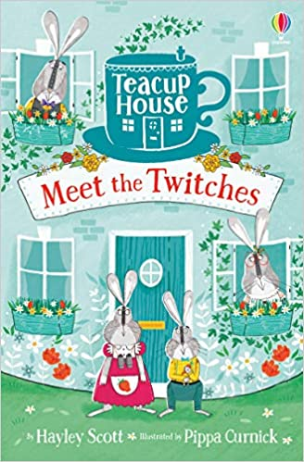
中文书名：《特维奇一家》（第一册）
英文书名：MEET THE TWITCHES
作 者：Hayley Scott & Pippa Curnick
出 版 社：Usborne
代理公司：ANA/Yao Zhang
出版时间：2018年2月
代理地区：中国大陆、台湾
页 数：128页
审读资料：电子文稿
类 型：桥梁书
版权已授：加拿大、捷克、丹麦、荷兰、波兰、俄罗斯、乌克兰、美国、匈牙利、韩国

内容简介：

快来认识这四只住在茶杯小屋里的小兔子吧！它们的主人史迪薇喜欢同这四个小家伙一同玩耍。但是猜猜怎么着？这几只玩具小兔子有一个自己的小秘密：当主人史迪薇没有看向它们时，它们竟然会活过来！

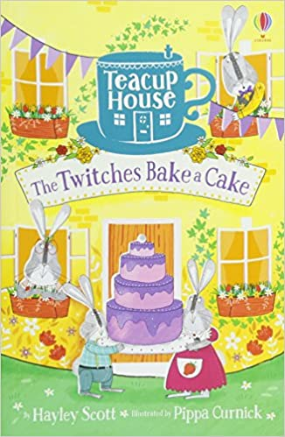
中文书名：《特维奇家做了个蛋糕》（第二册）
英文书名：THE TWITCHES BAKE A CAKE
作 者：Hayley Scott & Pippa Curnick
出 版 社：Usborne
代理公司：ANA/Yao Zhang
出版时间：2018年5月
代理地区：中国大陆、台湾
页 数：128页
审读资料：电子文稿
类 型：桥梁书
版权已授：加拿大、捷克、丹麦、荷兰、波兰、俄罗斯、乌克兰、美国、匈牙利、韩国

内容简介：

史迪薇的妈妈将要举办一个派对。为此，她为所有来宾烤了一个美味的蛋糕。闻见一阵阵的香味，史迪薇的玩具小兔希尔弗和菲格·特维奇不禁想要尝尝蛋糕上可口的紫色酥皮。那么，它们怎么才能吃到这蛋糕？现在，是时候走出茶杯小屋，在外面的广阔天地里展开一场探险了！

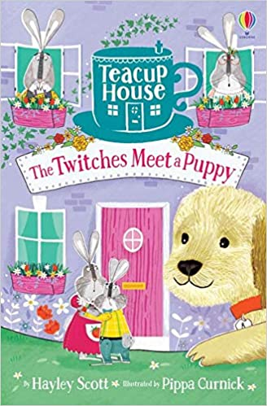
中文书名：《特维奇家遇见了小狗》（第三册）
英文书名：THE TWITCHES MEET A PUPPY
作 者：Hayley Scott & Pippa Curnick
出 版 社：Usborne
代理公司：ANA/Yao Zhang
出版时间：2018年10月
代理地区：中国大陆、台湾
页 数：128页
审读资料：电子文稿
类 型：桥梁书
版权已授：加拿大、捷克、丹麦、荷兰、波兰、俄罗斯、乌克兰、美国、匈牙利、韩国

内容简介：

史迪薇迎来了一个毛茸茸的访客。当一只蹦蹦跳跳的小狗跑过来的时候，茶杯小屋被翻了个底朝天！希尔弗和妈妈躲在花园里，遇到了一个需要他们帮助的小动物。特维奇一家的救援时间到了！

媒体评价：

“本书的插图使人感到赏心悦目，色彩鲜明，将一段段冒险描画得活灵活现。”
——图书信托基金会

“本书情节生动有趣，温暖人心，还充满了引人发笑的幽默。我诚心向小读者们推荐这个短小精悍的系列丛书。当然，成年读者们也一定会爱上这几只可爱的小兔子。”
----Book Worm Mom

作者简介：

海莉·史考特(Hayley Scott)在瓦特西普高原上长大。在那里，她最喜欢干的事情就是进入巍然屹立的高山，观察小兔子们在洞穴处跳进跳出。小时候，海莉曾为小仙子的房子制作家具，并将它们摆在自家后院里。时至今日，海莉依然深信小仙子们会来使用她精心打造的家具。海莉和女儿住在英格兰诺福克郡。《茶杯小屋》系列是海莉创作的首个童书系列。

内文插画：

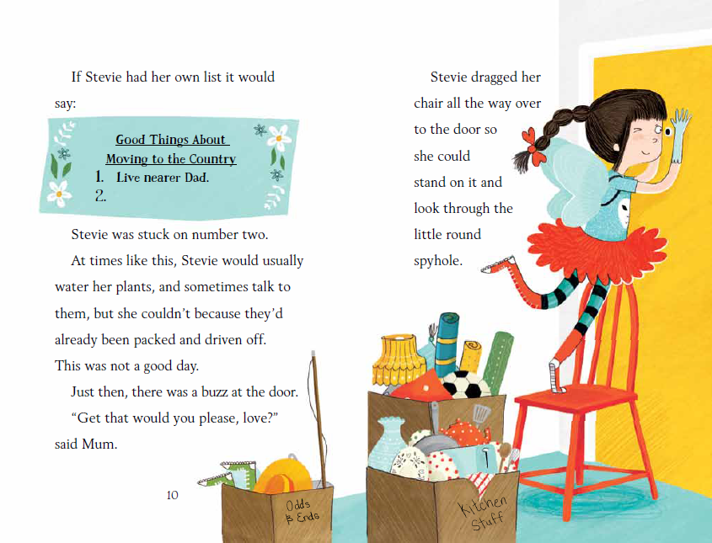
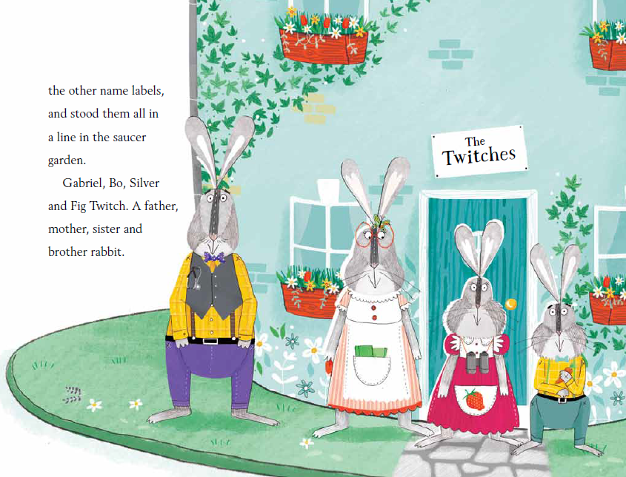

谢谢您的阅读！
请将回馈信息发至：张瑶(Yao Zhang)
安德鲁﹒纳伯格联合国际有限公司北京代表处
北京市海淀区中关村大街甲59号中国人民大学文化大厦1705室, 邮编：100872
电话：010-82449325
传真：010-82504200
Email: Yao@nurnberg.com.cn
网址：www.nurnberg.com.cn
微博：http://weibo.com/nurnberg
豆瓣小站：http://site.douban.com/110577/
微信订阅号：ANABJ2002


